1. **Mô tả yêu cầu:**

Người dùng trước buổi đi làm quét vân tay hoặc khuôn mặt vào máy chấm công để thực hiện ghi nhận giờ làm việc, đến giờ nghỉ thì lặp lại thao tác quét vân tay hoặc khuôn mặt để kết thúc giờ làm việc.

Chủ cửa hàng cuối tháng thực hiện đăng nhập vào hệ thống để tổng hợp chấm công và tính lương, trong tháng có thể thực hiện thêm mới khi có nhân viên mới, sửa khi cần thay đổi thông tin của nhân viên, xóa nhân viên khi nhân viên đó nghỉ việc.

1. **Phân tích yêu cầu:**

* **Sơ đồ Use case tổng quát**

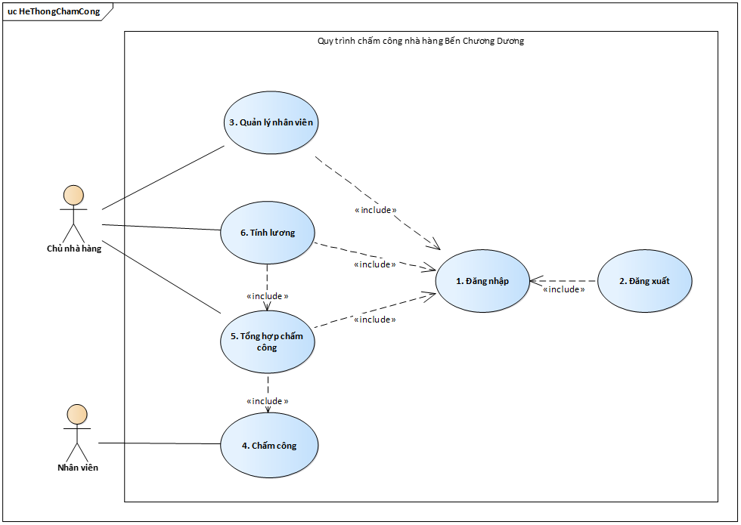

Hình Use case tổng quát hệ thống

1. **Phân tích use case “Đăng nhập”**

**1.1. Sơ đồ use case chi tiết cho chức năng “Đăng nhập”**

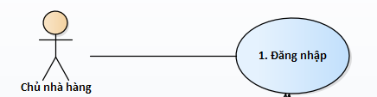

Hình Use case “Đăng nhập”

**1.2. Sơ đồ hoạt động của chức năng “Đăng nhập”**

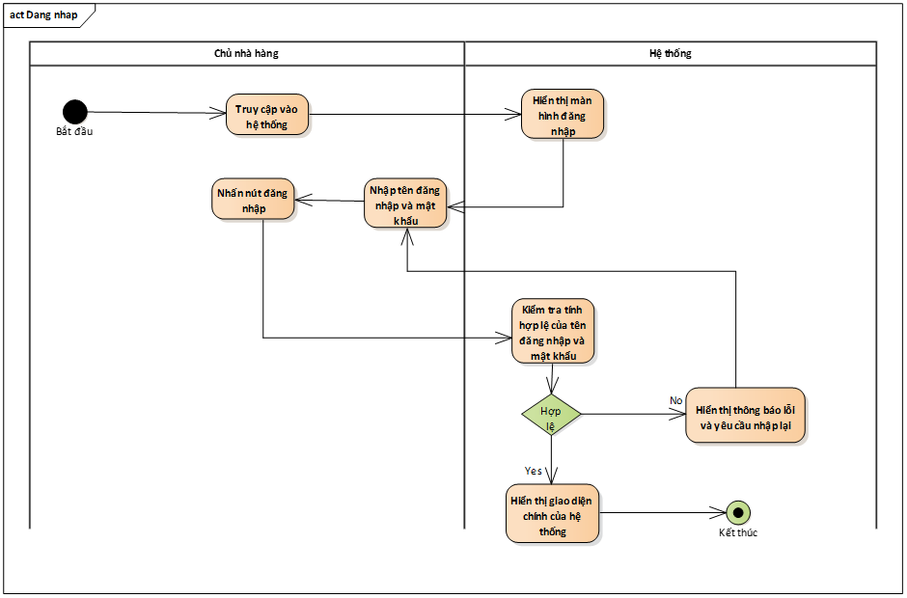

Hình Sơ đồ hoạt động của use case “Đăng nhập”

**1.3. Đặc tả yêu cầu cho chức năng “Đăng nhập”**

**Tác nhân:** Chủ nhà hàng

**Điều kiện tiên quyết:** Chủ nhà hàng truy cập vào hệ thống và form đăng nhập hiện lên.

**Mô tả tổng quát:** Chủ nhà hàng muốn đăng nhập vào hệ thống để thực hiện quản lý quy trình chấm công của nhà hàng.

**Mô tả chi tiết:**

* **Bước 1:** Người dùng muốn đăng nhập vào tài khoản quản lý chấm công của mình, thực hiện truy cập vào hệ thống.
* **Bước 2:** Hệ thống sau khi tiếp nhận yêu cầu thì sẽ hiển thị màn hình Đăng nhập.
* **Bước 3:** Tại màn hình Đăng nhập, người dùng nhập thông tin đăng nhập bao gồm:

| **Tên trường** | **Trường bắt buộc** | **Mục đích** |
| --- | --- | --- |
| Tên đăng nhập | X | - Người dùng nhập Tên đăng nhập và Mật khẩu để tiến hành đăng nhập vào hệ thống. |
| Mật khẩu | X |

* **Bước 4:** Người dùng nhấn vào nút Đăng nhập để truy cập vào bên trong hệ thống.
* **Bước 5:** Hệ thống kiểm tra dữ liệu mà người dùng nhập vào:

| **Tên trường** | **Yêu cầu kiểm tra** |
| --- | --- |
| Tên đăng nhập | * Nếu Tên đăng nhập để trống hoặc nhập toàn khoảng trắng thì hiển thị thông báo lỗi “Vui lòng nhập tên người dùng”. * Nếu Tên đăng nhập và mật khẩu không khớp thì hiển thị thông báo lỗi “Tên đăng nhập hoặc mật khẩu không đúng”. * Nếu Tên đăng nhập và mật khẩu trùng khớp thì hiển thị thông báo “Đăng nhập thành công” và hiển thị màn hình chính của hệ thống. |
| Mật khẩu |

**2. Phân tích use case “Đăng xuất”:**

**2.1. Sơ đồ use case chi tiết cho chức năng “Đăng xuất”**

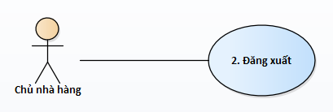

Hình Use case “Đăng xuất”

**2.2. Sơ đồ hoạt động của chức năng “Đăng xuất”**

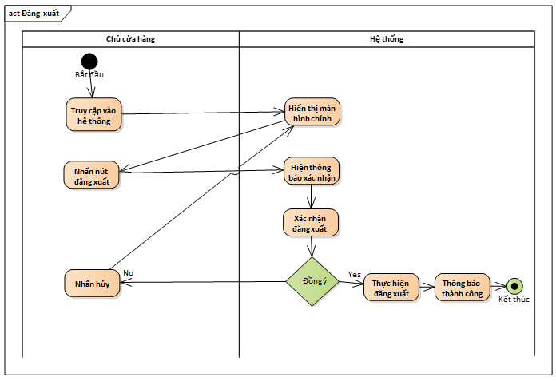

Hình Sơ đồ hoạt động của use case “Đăng xuất”

**2.3. Đặc tả yêu cầu cho chức năng “Đăng xuất”**

**Tác nhân:** Chủ nhà hàng

**Điều kiện tiên quyết:** Chủ nhà hàng đã truy cập vào hệ thống thông qua màn hình đăng nhập.

**Mô tả tổng quát:** Chủ nhà hàng muốn đăng xuất khỏi hệ thống quản lý chấm công.

**Mô tả chi tiết:**

* **Bước 1:** Người dùng truy cập và đăng nhập vào hệ thống.
* **Bước 2:** Hệ thống hiển thị nút đăng xuất trên màn hình.
* **Bước 3**: Người dùng sau khi thực hiện các chức năng sẽ nhấn nút đăng xuất.
* **Bước 4:** Hệ thống xuất hiện hộp thoại thông báo xác nhận “Đăng xuất khỏi tài khoản của bạn.”

| **Tên trường** | **Yêu cầu kiểm tra** |
| --- | --- |
| Đăng xuất | * Nếu người dùng nhấn nút “Đồng ý” thì thực hiện đăng xuất và thoát khỏi hệ thống. * Nếu người dùng nhấn nút “Hủy” thì trở lại giao diện chính của hệ thống và không thực hiện đăng xuất. |
|

**3. Phân tích use case “Quản lý nhân viên”**

**3.1. Sơ đồ use case “Quản lý nhân viên”**

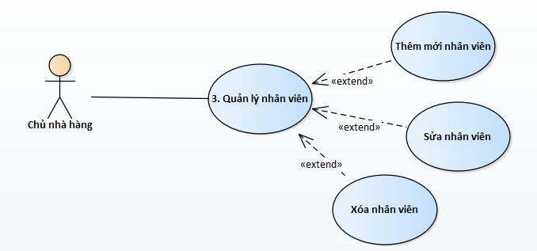

Hình Use case “Quản lý nhân viên”

**3.2. Sơ đồ hoạt động của use case “Quản lý nhân viên”**

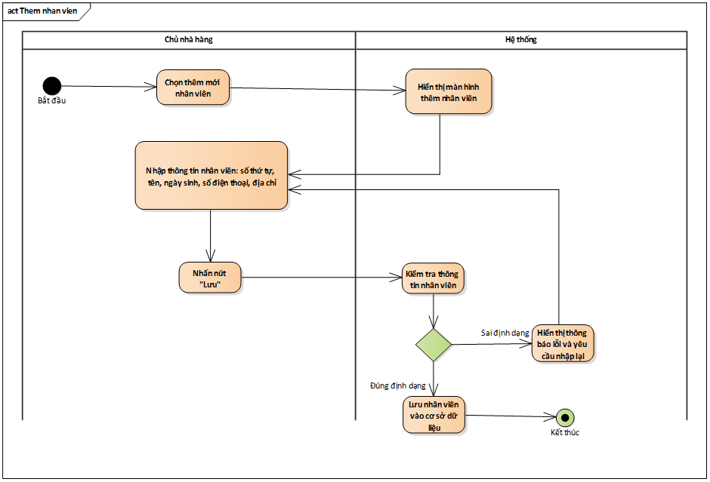

Hình Sơ đồ hoạt động của use case “Thêm mới nhân viên”

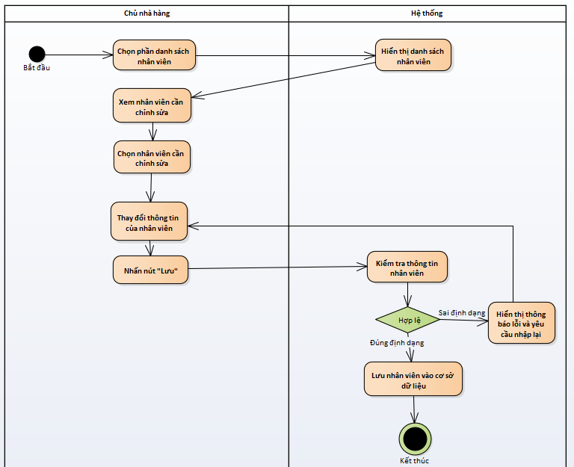

Hình Sơ đồ hoạt động của use case “Sửa nhân viên”

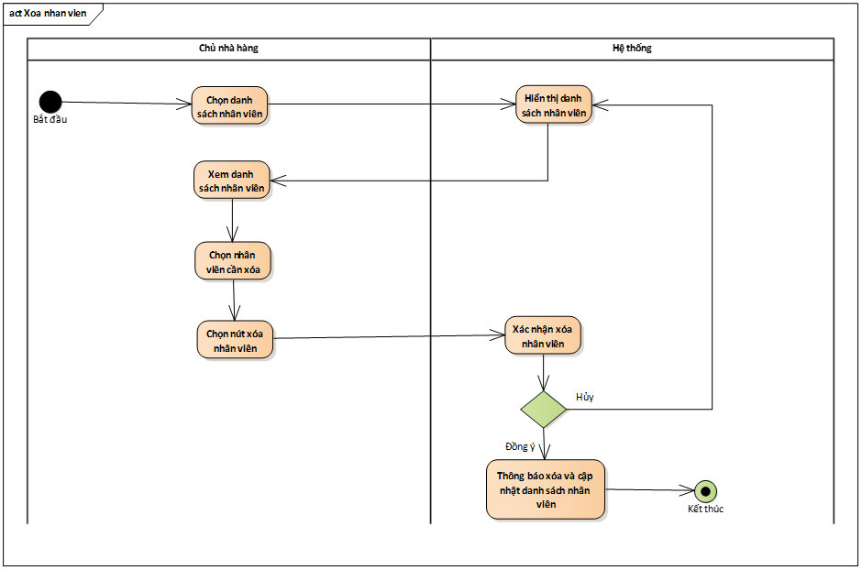

Hình Sơ đồ hoạt động của use case “Xóa nhân viên”

**3.3. Đặc tả yêu cầu cho use case “Quản lý nhân viên”**

**Tác nhân:** Chủ nhà hàng

**Điều kiện tiên quyết:** Chủ nhà hàng truy cập vào hệ thống bằng tài khoản và chọn phần nhân viên.

**Mô tả tổng quát:** Chủ nhà hàng muốn đăng nhập vào hệ thống để quản lý phần nhân viên của hệ thống.

**Mô tả chi tiết:**

* **Bước 1:** Người dùng click vào phần “Quản lý nhân viên” ở màn hình chính. Hệ thống sẽ điều hướng đến màn hình “ Quản lý nhân viên”. Tại đây, người dùng có thể thực hiện các chức năng thêm, sửa ,xóa nhân viên.

1. *Thêm nhân viên*

* **Bước 2**: Người dùng click vào “Thêm mới” ở màn hình, xuất hiện hộp thoại “Thông tin nhân viên”.
* **Bước 3**: Người dùng nhập thông tin cần thiết để thêm mới nhân viên bao gồm:

| **Trường** | **Mục đích** |
| --- | --- |
| Mã nhân viên | - Người dùng có thể quản lý được nhân viên theo mã nhân viên |
| Họ và tên | - Người dùng có thể tìm kiếm quản lý nhân viên theo tên. |
| Số điện thoại | - Người dùng có thể biết được thông tin liên lạc của nhân viên qua số điện thoại. |

Bảng Phân tích uc “Quản lý nhân viên”

* **Bước 4:** Người dùng thực hiện quét vân tay hoặc khuôn mặt của nhân viên mới vào máy chấm công.
* **Bước 5**: Người dùng chọn vào nút “Lưu” để lưu thông tin nhân viên.
* **Bước 6:** Hệ thống lưu thông tin vào cơ sở dữ liệu, sau đó hiển thị lên danh sách nhân viên sau khi thêm mới.

*b. Sửa nhân viên*

* **Bước 2**: Người dùng thực hiện cập nhật nhân viên trong hệ thống bằng cách chọn nhân viên cần cập nhật trong danh sách.
* **Bước 3:** Người dùng chọn nút ba chấm bên phải màn hình, các tùy chọn sửa, xóa sẽ xuất hiện.
* **Bước 4:** Người dùng chọn vào nút “Sửa” để thực hiện sửa nhân viên.
* **Bước 5:** Hệ thống sẽ xuất hiện hộp thoại “Chỉnh sửa hồ sơ nhân viên”.
* **Bước 6:** Người dùng tiến hành sửa thông tin cần chỉnh sửa sau đó nhấn nút “Lưu”.
* **Bước 7:** Hệ thống lưu thông tin vào cơ sở dữ liệu, sau đó hiển thị thông tin nhân viên sau khi chỉnh sửa.

*c. Xóa nhân viên*

* **Bước 2**: Người dùng thực hiện xóa nhân viên ra khỏi hệ thống bằng cách chọn nhân viên cần xóa trong danh sách.
* **Bước 3**: Người dùng chọn nút ba chấm bên phải màn hình, các tùy chọn sửa, xóa sẽ xuất hiện.
* **Bước 4:** Người dùng chọn vào nút “Xóa” để thực hiện xóa nhân viên.
* **Bước 5:** Hệ thống hiển thị hộp thoại xác nhận.

+ Nếu đồng ý chọn nút “Xác nhận”. Hệ thống thực hiện xóa nhân viên khỏi hệ thống và hiển thị thông báo thành công

+ Nếu không đồng ý xóa người dùng chọn nút “Hủy”. Hệ thống trở về lại danh sách nhân viên và không thực hiện xóa nhân viên*.*

**4. Phân tích use case “Chấm công”**

**4.1. Sơ đồ use case “Chấm công”**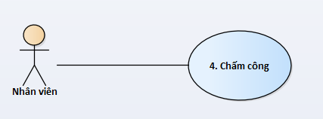

Hình Use case “Chấm công”

**4.2. Sơ đồ hoạt động của use case “Chấm công”**

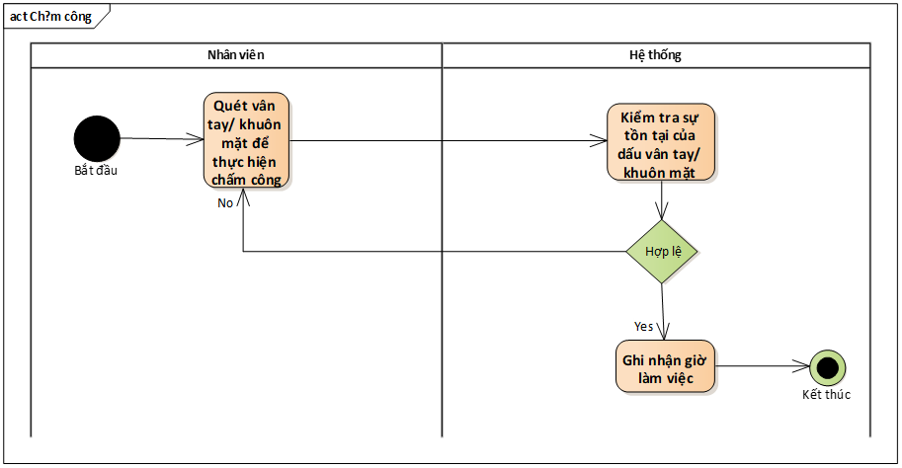

Hình Sơ đồ hoạt động của use case “Chấm công”

**4.3. Đặc tả yêu cầu cho use case “Chấm công”**

**Tác nhân:** Nhân viên

**Điều kiện tiên quyết:** Những thông tin của nhân viên đã được lưu trong hệ thống.

**Mô tả tổng quát:** Nhân viên ghi lại thời gian làm việc của mình bằng cách quét dấu vân tay hoặc khuôn mặt vào máy chấm công.

**Mô tả chi tiết:**

* **Bước 1:** Nhân viên cửa hàng quét dấu tay hoặc khuôn mặt vào máy chấm công.
* **Bước 2:** Hệ thống sẽ kiểm tra dữ liệu dấu vân tay theo những nội dung sau:

| **Tên trường** | **Yêu cầu kiểm tra** |
| --- | --- |
| Dấu vân tay | * Nếu Dấu vân tay hoặc khuôn mặt trùng khớp thì hiển thị thông báo “Thành công” và ghi nhận giờ làm việc vào hệ thống của nhân viên đó. * Nếu Dấu vân tay hoặc khuôn mặt không trùng khớp thì hiển thị thông báo “Không thành công” và yêu cầu quét lại dấu vân tay hoặc khuôn mặt. |
|
| Khuôn mặt |

**5. Phân tích use case “ Tổng hợp chấm công”**

**5.1. Sơ đồ use case “Tổng hợp chấm công”**

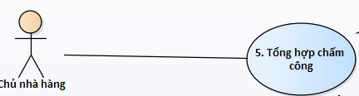

Hình Use case “Tổng hợp chấm công”

**5.2. Sơ đồ hoạt động của use case “Tổng hợp chấm công”**

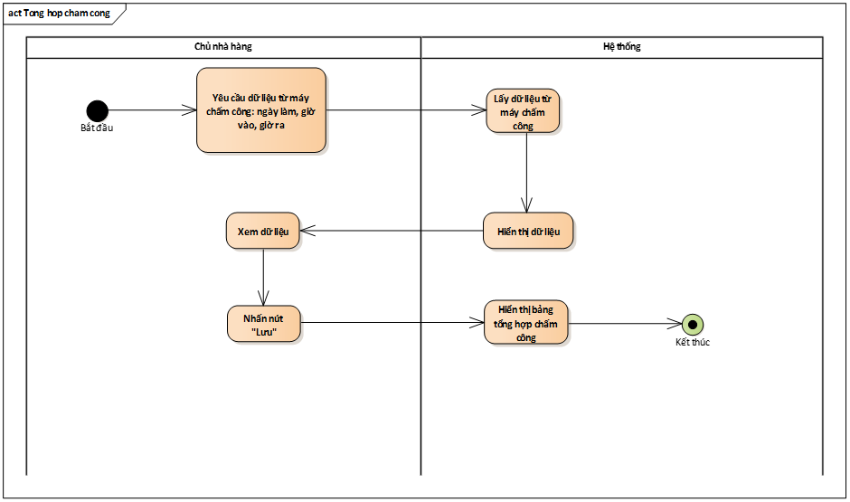

Hình Sơ đồ hoạt động của use case “Tổng hợp chấm công”

**5.3. Đặc tả yêu cầu cho use case “Tổng hợp chấm công”**

**Tác nhân:** Chủ cửa hàng

**Điều kiện tiên quyết:** Chủ cửa hàng đã đăng nhập vào hệ thống và những thông tin của nhân viên đã được lưu trong hệ thống.

**Mô tả tổng quát:** Chủ cửa hàng muốn tổng hợp danh sách thời gian làm việc của nhân viên.

**Mô tả chi tiết:**

* **Bước 1:** Người dùng đăng nhập vào hệ thống bằng tài khoản của mình, chọn phần chấm công.
* **Bước 2:** Hệ thống sẽ hiển thị dữ liệu bao gồm danh sách nhân viên, ngày làm, giờ vào ca, giờ tan ca
* **Bước 3:** Người dùng nhấn vào nút “Lưu” để tạo bảng tổng hợp chấm công và hiển thị bảng tổng hợp chấm công.

**6. Phân tích use case “ Tính lương”**

**6.1. Sơ đồ use case “Tính lương”**

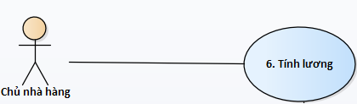

Hình Use case “Tính lương”

**6.2. Sơ đồ hoạt động của use case “Tính lương”**

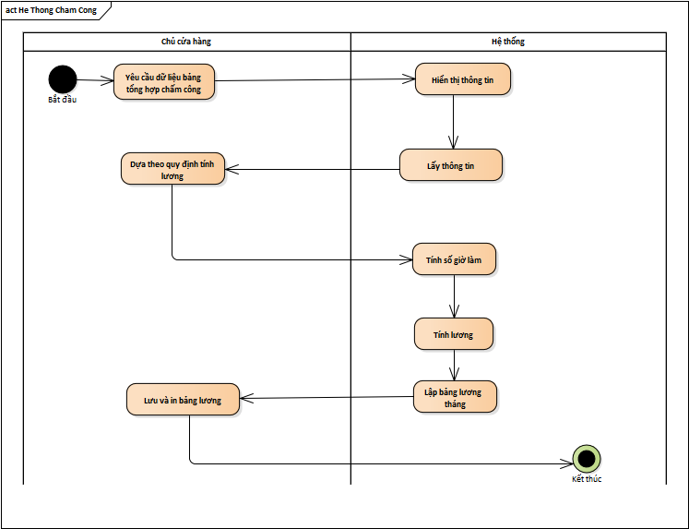

Hình Sơ đồ hoạt động của use case “Tính lương”

**6.3. Đặc tả yêu cầu cho use case “Tính lương”**

**Tác nhân:** Chủ cửa hàng

**Điều kiện tiên quyết:** Chủ cửa hàng đã đăng nhập vào hệ thống và những thông tin của nhân viên đã được lưu trong hệ thống.

**Mô tả tổng quát:** Chủ cửa hàng thực hiện các thao tác về tính và điều chỉnh lương cho nhân viên.

**Mô tả chi tiết:**

1. *Tính lương nhân viên*

* **Bước 1:** Người dùng kích vào phần “Tính lương” ở màn hình chính, xuất hiện cửa sổ “Bảng lương nhân viên” để thao tác với bảng lương của nhân viên. Ở cửa sổ này sẽ hiển thị toàn bộ thông tin của nhân viên bao gồm: “Số thứ tự ”, “Tên nhân viên”, “Số giờ đi làm trong tháng”.
* **Bước 2:** Người dùng kích vào nút “Tính tổng lương”. Hệ thống sẽ kiểm tra thông tin và hiển thị danh sách lương của từng nhân viên.

*b. Điều chỉnh tính lương*

* **Bước 1:** Người dùng thực hiện sửa các thông tin cần sửa trên Bảng lương nhân viên.
* **Bước 2:** Người dùng bấm vào nút “Cập nhật”.
* **Bước 3:** Hệ thống hiển thị hộp thoại thông báo xác nhận “Bạn có muốn lưu những thay đổi”.

+ Nếu đồng ý chọn nút “Lưu”. Hệ thống thực hiện lưu thông tin cập nhật.

+ Nếu không đồng lưu người dùng chọn nút lưu “Hủy”. Hệ thống trở về lại trang Bảng lương nhân viên.